目录
一、 S32DS安装及环境配置 1
二、 烧录常见问题 1
三、.ld 链接脚本文件和.arp Flash 算法文件 1
1、.ld 链接脚本 1
1. 核心关联逻辑 4
2. 一一对应关系 4
3. 为什么必须匹配？ 4
四、HSE相关 5
1.Pink文件是什么？ 5
五、问题 6
1、 烧录使用ab分区链接脚本编译的文件，后续无法正常启动？ 6
2、 必须有bootloader才能运行？ 7

S32DS安装及环境配置
https://blog.csdn.net/weixin_61678229/article/details/142923637

内存
以下针对S32K312进行讨论！！！

FLASH

1. Flash 存储块布局
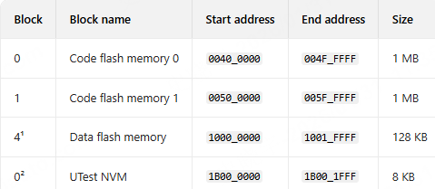
//这里的地址指的是虚拟映射地址，0x00400000对应FLASH的物理地址0x00000000。
·总容量：Code Flash 共 2 MB（1 MB + 1 MB），Data Flash 128 KB，UTest NVM 8 KB。
·Code Flash：用于存储程序代码，S32K312 的两块（0 和 1）各 1 MB，合起来正好 2 MB，和之前特性表的信息完全对应。
·Data Flash：用于存储非易失性数据（如校准参数、配置信息），支持擦除、编程和读操作。
·UTest NVM：是一个小容量的专用区域，用于内部测试，可生成单 / 双位 ECC 错误，用于验证系统的错误处理能力。
2. 安全 Flash 配置
这部分是 S32K312 的安全启动和安全执行相关的 Flash 分区：
Secure BAF code (SBAF_CODE)：地址范围 005F_4000 ~ 005F_FFFF，大小 48 KB。
这个区域是专门给安全启动固件（Boot Authentication Firmware）使用的，只有硬件安全引擎（HSE）可以访问，普通 Cortex-M7 内核无法直接访问，确保启动过程的安全性。
Secure BAF code（SBAF_CODE）的内存区域对用户而言是硬件级别的 “只读 / 不可访问” 区域，不管是读、写、擦除还是调试，用户层面都没有任何手段能操作这个地址空间，这也是汽车 MCU 安全设计的核心要求。

三、.ld 链接脚本文件和.arp Flash 算法文件

1、.ld 链接脚本

链接文件类别
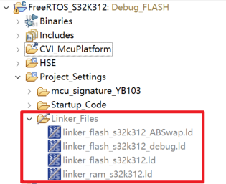
这四个.ld文件是链接脚本文件，是 S32DS 开发环境里用于指导链接器组织代码和数据在内存中布局的核心配置文件，每个文件的用途不同：
1.linker_flash_s32k312_ABSwap.ld这是支持 Flash AB 分区交换 的链接脚本。它主要用于带双分区 Bootloader 或 OTA（空中升级）的场景，此时 Flash 会被划分为 A、B 两个区域，这个脚本会定义两个分区的内存映射，确保升级时程序可以在两个分区间切换运行。
2.linker_flash_s32k312_debug.ld这是面向 Debug 调试模式 的 Flash 链接脚本。它会优化调试相关的内存布局，比如保留更多调试信息段、调整符号表位置，让你在调试时可以更方便地断点、单步执行和查看变量。
3.linker_flash_s32k312.ld这是 标准 Flash 运行模式 的主链接脚本。它定义了程序在 Flash 中正常运行时的内存布局，是发布版本最常用的脚本，负责把代码段、数据段、堆栈等分配到 Flash 和 RAM 的正确地址。
4.linker_ram_s32k312.ld这是 RAM 运行模式 的链接脚本。它会把整个程序加载到 RAM 中运行，主要用于调试和性能测试，比如验证代码在 RAM 中的执行速度，或者在 Flash 损坏时作为临时运行方案

链接文件选择
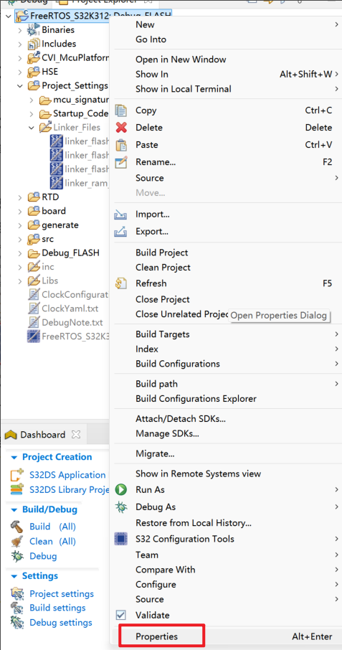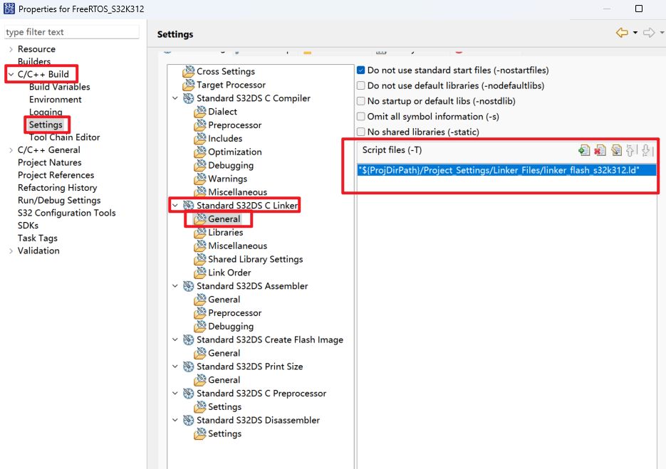

2、.arp Flash算法配置文件
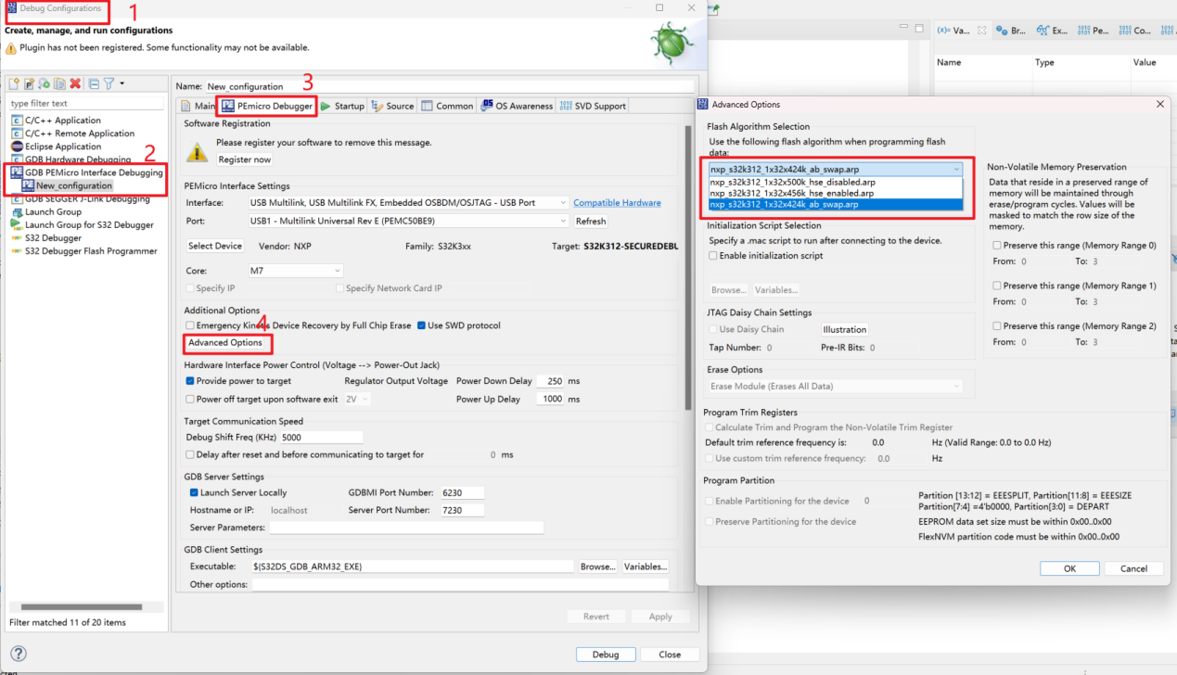
这些是 NXP S32K312 芯片在烧录工具中使用的Flash 算法配置文件（.arp 格式），每个选项对应不同的硬件配置和功能模式：
1. nxp_s32k312_1x32x424k_ab_swap.arp（默认开启HSE）
ab_swap：代表 A/B 分区双镜像模式。Flash 被划分为两个独立的分区（A 区和 B 区），支持固件的安全更新和冗余备份。
在这种模式下，系统可以从一个分区运行，同时在另一个分区更新固件，更新完成后再切换运行分区，提升了系统的可靠性和安全性。
424k：代表该模式下单个 Flash 分区的大小为 424KB。
2. nxp_s32k312_1x32x500k_hse_disabled.arp
hse_disabled：代表关闭了芯片的 HSE（Hardware Security Engine，硬件安全引擎）。
适用于不需要硬件级安全功能（如加密、安全启动）的场景，Flash 以最大可用容量（500KB）单分区运行。
3. nxp_s32k312_1x32x456k_hse_enabled.arp
hse_enabled：代表启用了 HSE 硬件安全引擎。
由于 HSE 本身需要占用一部分 Flash 空间来存储安全相关的固件和密钥，所以可用的用户 Flash 容量会减少到 456KB。适用于对数据安全、固件完整性有较高要求的场景。

.ld 链接脚本文件和.arp Flash 算法文件
.ld 链接脚本文件和你之前看到的 .arp Flash 算法文件是一一对应、配合工作的关系，它们共同决定了程序在芯片上的存储和运行方式。

1. 核心关联逻辑
.arp 文件：是烧录工具用的 Flash 算法，负责把程序 “正确写入” 芯片 Flash，它定义了 Flash 的分区、容量和安全模式。
.ld 文件：是编译器用的链接脚本，负责把程序 “正确编排” 到 Flash 和 RAM 中，它定义了代码、数据、变量等在内存中的地址和布局。
简单来说，.arp 管 “怎么写”，.ld 管 “写在哪”，两者必须匹配才能保证程序正常运行。

一一对应关系
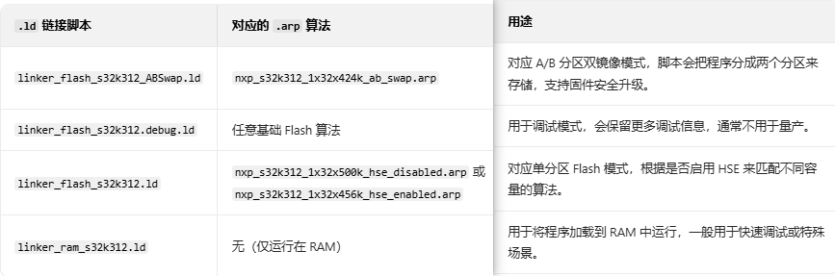

3. 为什么必须匹配？
如果 .ld 和 .arp 不匹配，会出现以下问题：
·链接脚本定义的地址超出了 Flash 算法定义的分区范围，导致烧录失败。
·A/B 分区模式下，脚本没有正确分配两个分区，导致固件升级功能失效。
·启用 HSE 时，脚本没有预留安全区域，导致程序运行异常。

四、HSE相关

1.Pink文件是什么？
Pink 文件是 HSE 固件的 “加密交付形态”，是 NXP 官方提供的、用于在芯片上安装 HSE 安全引擎的加密文件，核心作用是 “安全交付 HSE 固件”，具体可从 3 个维度理解：

（1）. Pink 文件的核心属性：HSE 固件的 “加密包装”
本质：它不是独立程序，而是 NXP 对 HSE 固件（如hse_fw_vX.Y.Z.bin）进行AES 加密 + 数字签名后的产物；
来源：只能从 NXP 官方渠道获取（如 S32DS 开发工具的 “Security Toolbox” 插件），用户无法自行生成；
命名规则：通常以hse_pink_<芯片型号>_<固件版本>.bin命名（例如hse_pink_S32K312_v4.1.0.bin），对应文档 1.2.2 章节的 “Pink 文件下载” 步骤。

（2）. Pink 文件的 2 个核心作用（服务 HSE 安全安装）
它的设计完全围绕 “防止 HSE 固件被篡改 / 泄露”，是 NXP 芯片安全体系的一部分：
① 加密保护 HSE 固件：未加密的 HSE 固件包含芯片的核心安全逻辑（如密钥管理、分区切换），若直接交付可能被逆向破解；Pink 文件通过 NXP 的 “信任根密钥（ADKP）” 加密，只有芯片内部的 SBAF 能解密（对应补充搜索摘要 2 的 “仅 SBAF 可解密”），避免固件在传输 / 存储过程中被窃取。
② 防篡改验证：Pink 文件附带 NXP 的数字签名，SBAF 在安装前会先校验签名 —— 若文件被篡改（比如恶意植入后门），签名会失效，SBAF 会直接拒绝安装，保障 HSE 固件的合法性（对应文档 1.2.3 的 “两次下电上电验证安装结果”）。

（3）. Pink 文件在流程中的位置（衔接 SBAF 与 HSE 固件）
结合之前的启动流程，Pink 文件是 “安装 HSE 固件” 的唯一合法输入，具体流程与文档及补充搜索一致：
用户准备：从 NXP 工具下载对应芯片型号的 Pink 文件，添加到工程中（对应文档 1.2.2 的 “添加到工程目录”）；
SBAF 解密：芯片复位后，SBAF 读取 IVT 中指定的 Pink 文件地址，调用 HSE_B 核心的解密引擎，用 ADKP 密钥解密出原始 HSE 固件；
安装固件：解密后的 HSE 固件被写入芯片的 “预留代码区”（对应文档的 176KB Reserved area），完成激活；
状态反馈：HSE 会通过 GPR 寄存器（如 0x4039C028）反馈 “固件已安装” 状态（bit0 置 1），供 SBAF 后续流程判断。
总结：Pink 文件是 “HSE 固件的安全快递盒”

它的存在是为了：让 HSE 固件能安全地从 NXP 交付到用户芯片中，同时防止中途被篡改 / 泄露—— 没有 Pink 文件，用户无法合法安装 HSE 固件，芯片的安全功能（如 AB 分区切换、安全 Debug）也无法启用。

五、问题

烧录使用ab分区链接脚本编译的文件，后续无法正常启动？
//注意这里指的地址均是物理地址

核心原因 1：调试器的 “重定向” 欺骗了你的感知（最常见）
这是最容易被忽略的关键点。当你在 S32DS 中点击 “Debug”（烧录 + 启动） 时，调试器（如 P&E Multilink）做了两件芯片硬件复位不会做的事：
强制设置 VTOR（向量表偏移寄存器）：调试器读取了你的 .elf 文件，发现向量表定义在 0x00010000（App A 区），于是在下载完程序后，手动将 VTOR 寄存器的值改为了 0x00010000。此时芯片从 App A 区取中断向量，程序正常运行。
跳过 Bootloader 直接跳转：调试器可能直接将 PC 指针指向了 App 的 Reset_Handler，而不是从 Flash 0 地址开始执行。
为什么重启后挂了？当你按下芯片的 RST 复位键 或断电重启时：
调试器不再介入。
芯片硬件自动将 VTOR 复位为 0x00000000。
芯片去 0x00000000（Boot 区）读取复位向量，但该地址可能是空白（0xFFFFFFFF）或无效指令，导致芯片硬错误（HardFault）或无限复位。

核心原因 2：缺失 Bootloader（AB 分区的 “引路人”）
ABSwap 脚本的设计前提是系统存在一个 Bootloader，但你可能只烧录了 App。
AB 分区架构要求：
Bootloader 必须存放在 Flash 的 0x00000000 起始地址。它的任务是初始化硬件，读取 “启动标志位”，然后跳转到 App A 或 App B。
App（ABSwap 编译的程序） 必须存放在 0x00010000 之后的地址。
你的现状：
你用 ABSwap 脚本编译了 App，烧录到了 0x00010000。
但 0x00000000 地址（Boot 区）是空的。
调试时：调试器直接让 App 跑起来了。
复位后：芯片从 0x00000000 开始跑，那里没有代码，直接挂掉。

因此，当烧入使用带bootloader的的编译脚本编译的烧录文件，之后在使用U盘升级，便可正常运行。

必须有bootloader才能运行？
Bootloader 是 **“可选配件”，而非“必需品”**。只有在特定的高级应用场景（如 OTA 升级、双区备份）下，才需要它。

（1）、 为什么 “不需要” Bootloader 也能跑？（核心原理）
单片机的启动是由硬件逻辑决定的，与软件无关。
硬件复位机制：
当单片机上电或按复位键时，硬件会自动执行一个固定的动作：读取 Flash 中固定地址（通常是 0x00000000）的前两个数据。
第一个数据：栈顶地址（MSP）。
第二个数据：复位中断向量（Reset_Handler 地址）。
直接执行：
硬件将 PC 指针（程序计数器）跳转到复位向量指向的地址，开始执行你的 main 函数。
你的标准工程：
当你使用 flash_s32k312.ld 这种标准链接脚本时，编译器已经将向量表链接到了 Flash 的起始地址。因此，单片机复位后能直接找到代码入口，完美运行。
一句话：只要你的程序固件被链接并烧录到了芯片规定的 “复位地址”，单片机就能独立运行，不需要任何中间程序。

（2）、 那为什么会有 Bootloader？（它的作用）
既然单片机自己能跑，为什么还要引入 Bootloader？因为在复杂的产品（如汽车电子）中，单纯的 “能跑” 不够，还需要 **“能升级”和“更安全”**。
Bootloader 本质上是一个 **“放在 Flash 最开头的小管家程序”**。它的核心作用有三个：
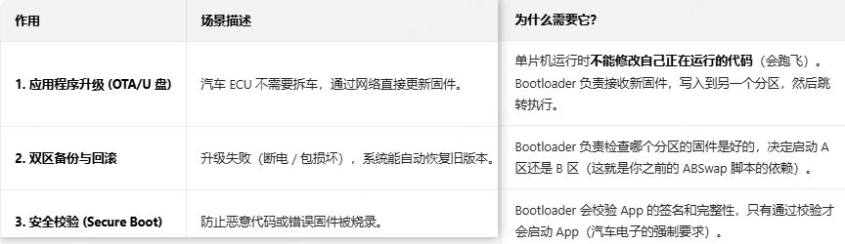

常见名词解释

STR模式（电源管理部分）
STR 模式，是汽车电子嵌入式开发中整车 / ECU 低功耗管理的核心休眠模式，全称是Standby and Restart（待机与重启），也有厂商称Sleep To RAM（休眠到内存），核心是ECU 在低功耗待机时，将关键数据暂存于片内 RAM，而非完全掉电，唤醒后可快速恢复运行状态，是兼顾低功耗和快速唤醒的休眠策略，也是 12V 低压电池管理的核心逻辑（避免亏电 + 提升交互响应）。
简单来说，STR 模式是汽车 ECU 的 **“浅休眠”**—— 区别于完全掉电的深休眠，ECU 仅关闭 CPU、外设等核心功耗模块，保留 RAM 的供电，让之前运行的关键数据（如 CAN 总线接收的车辆状态、程序运行的中间参数、唤醒触发条件）不丢失，当检测到唤醒信号（如遥控解锁、踩刹车、CAN 信号）时，能毫秒级唤醒并恢复到休眠前的工作状态，无需重新初始化程序 / 加载数据。
